**Hướng dẫn cấu hình cảnh báo EMAIL trên Application Manager 13**

**Bước 1 : Setup SMTP server cho phép bắn mail trên App Manager**

Chọn **Intro => Set up Application Manager wizard**

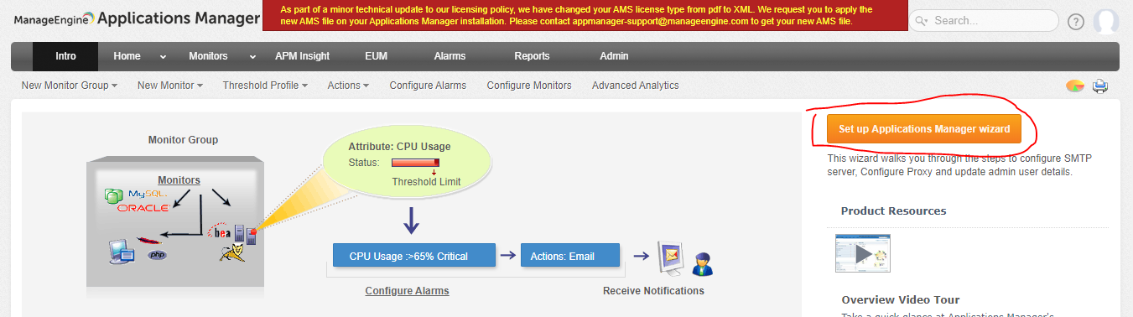

Ở tab **Primary Mail**:

**SMTP Server** : mail.m-mobile.vn

**Port :** 25

**SMTP Server requires Authentication:** report@m-mobile.vn / pass ( Email này dùng để gửi cảnh báo)

**Will be used as From address for configuring actions etc:** [report@m-moible.vn](mailto:report@m-moible.vn)

Chọn **Next**

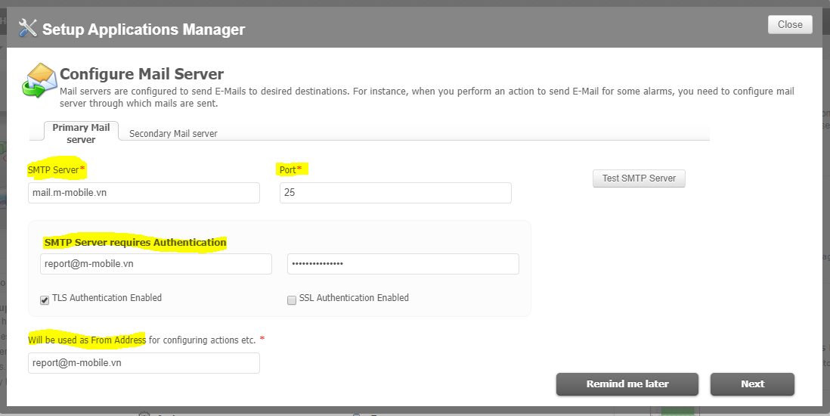

Điền email của admin => Chọn **Next**

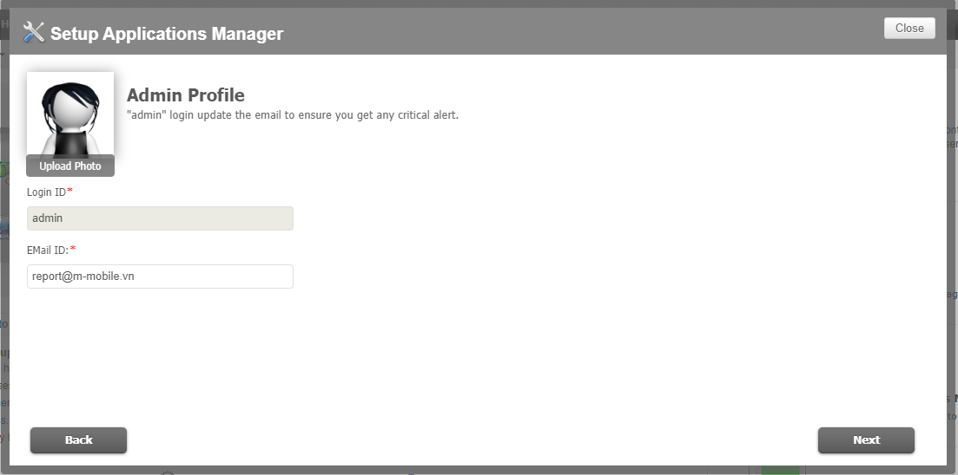

Để mặc định rồi chọn **Finish**

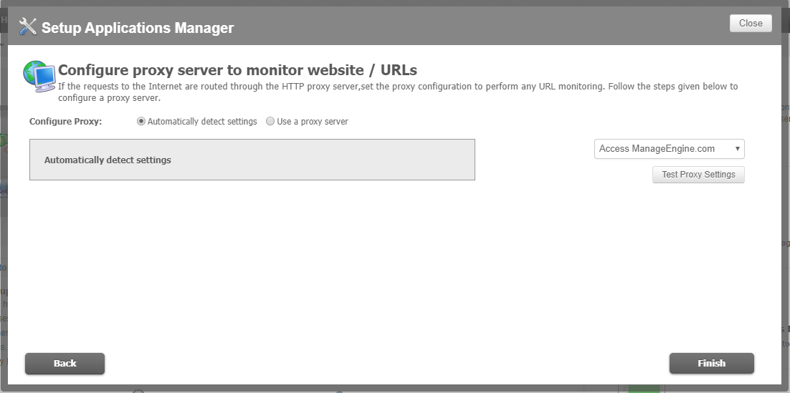

**Bước 2: Cấu hình Threshold Profile**

Tạo ngưỡng cảnh báo mới : Chọn **Intro => Threshold Profile => New Threshold Profile**

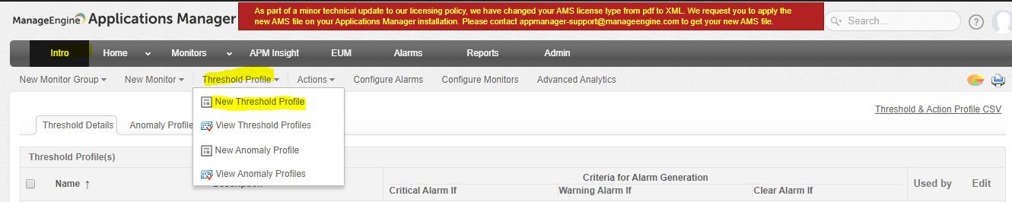

Đặt ngưỡng cảnh báo cho Memory dưới 5 Gb sẽ bắn cảnh báo

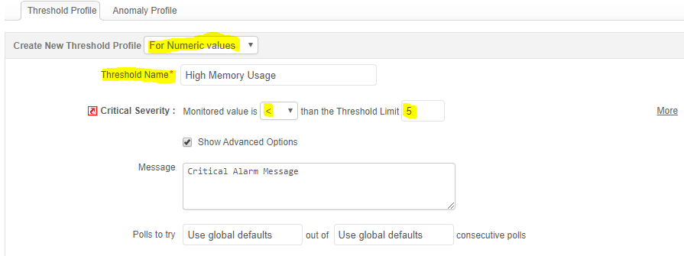

**Bước 4: Tạo Email Action**

Chọn **Intro => Actions => E-Mail Actions**

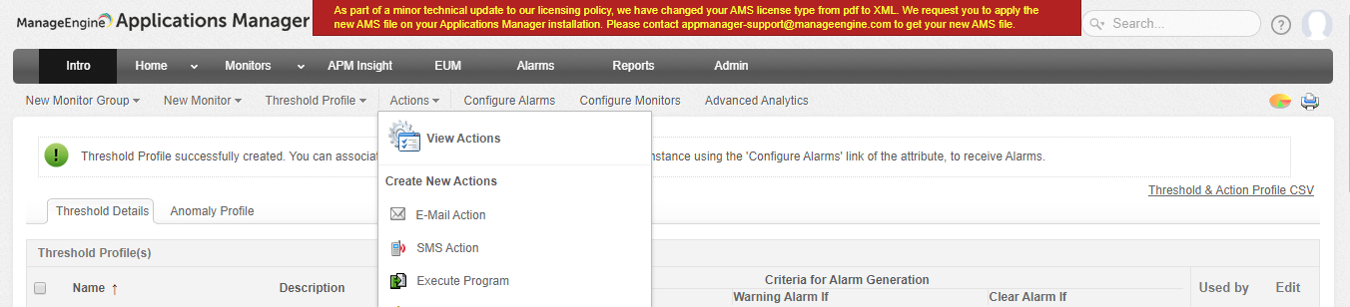

**Select Action Type: Send E-mail**

**Display Name: Alert High Memory Usage**

**From Address:** [**report@m-mobile.vn**](mailto:report@m-mobile.vn) **( điền email dùng để gửi cảnh báo)**

**To Address: binhdt@m-mobile ( điền email được phép nhận cảnh báo )**

**Subject: Alert High Memory Usage ( Điền tên tiêu đề Email )**

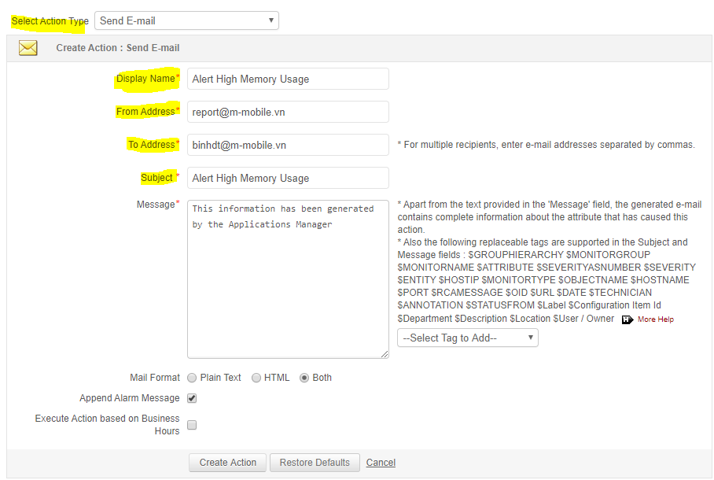

**Bước 5: Tạo Configure Alarms**

Chọn **Home => Configure Alarms**

**Monitor Type:** Chọn **Virtual Machine**

**Monitor:** chọn vm

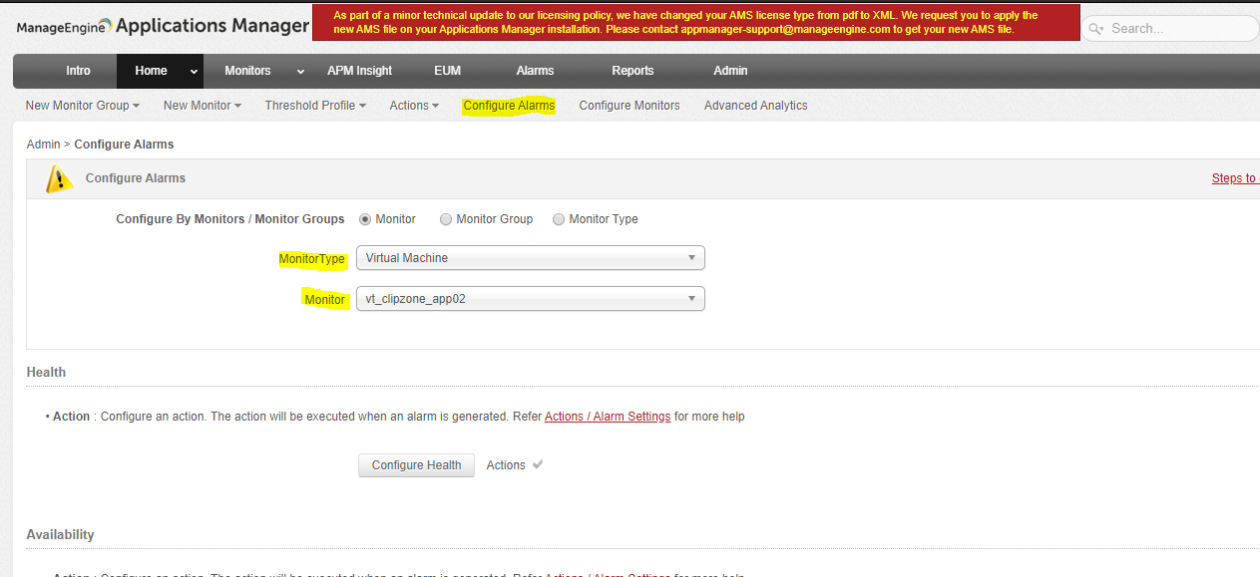

Kéo xuống dưới kích vào **Associate** cột **Threshold** ở trường **Active Memory**

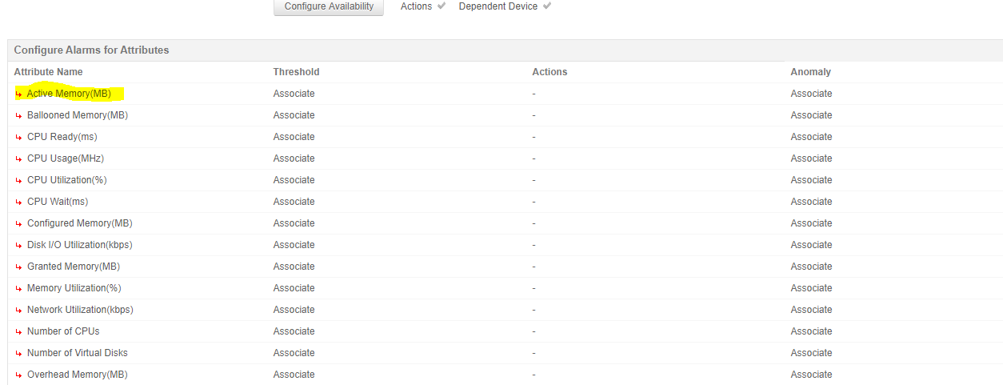

Popup hiện ra**,** chọn **High Memory Usage Threshold** vừa tạo trước đó

Liên kết email action **Alert High Memory Usage** để khi chạm ngưỡng threshold sẽ bắn email

Xong nhấn **Save**

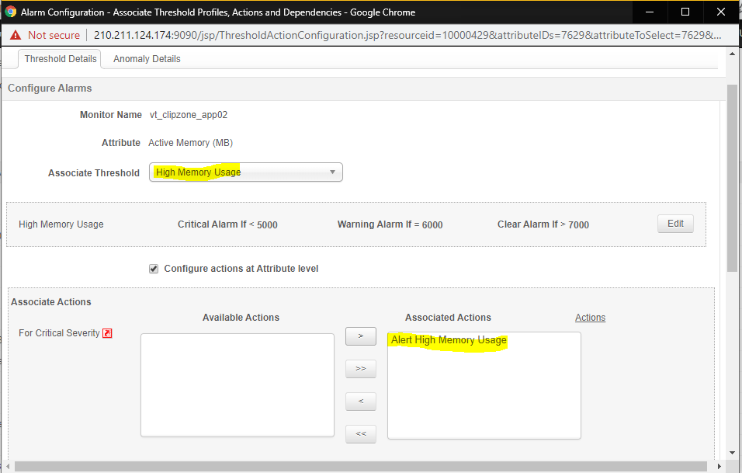

**Kết quả như sau:**

